Il web server è un programma che permette di far vedere le pagine html del proprio sito a tutti attraverso internet.

Con web server o server web si intende un'applicazione software, installata all'interno di un server fisico, in grado di gestire le richieste HTTP (porta 80) o HTTPS (porta 443) provenienti dai vari client, tipicamente attraverso i rispettivi web browser. L'insieme di tutti i web server a livello mondiale dà vita al World Wide Web, uno dei servizi più utilizzati della rete Internet.

Due web server molto belli sono apache e iis.

apache è gratuito ed è molto leggero

iis è un web server realizzato da microsoft molto bello anche questo usa poche risorse di computer.

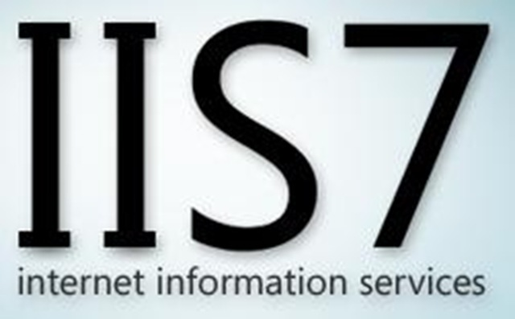QUI SOTTO CI SONO IMMAGINI DEI DUE WEB SERVER CHE HO ELENCATO QUI SOPRA